VYSVĚTLENÍ/ZMĚNA/DOPLNĚNÍ ZADÁVACÍ DOKUMENTACE

Č. 2
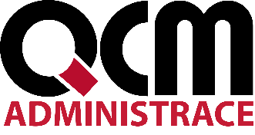

Veřejná zakázka
Nákup fekálního vozu

Veřejná zakázka je zadávána dle zákona č. 134/2016 Sb., o zadávání veřejných zakázek, ve znění pozdějších předpisů (dále jen Zákon)

Druh zadávacího řízení | Otevřené řízení
Režim veřejné zakázky | Nadlimitní
Druh zakázky | Dodávky
Předpokládaná hodnota zakázky | 6.000.000 Kč bez DPH
Adresa profilu zadavatele | https://zakazky.nejdek.cz/  profile_display_2.html
Datum zahájení řízení | 14. 6. 2022


Zakázka je zadávána v certifikovaném elektronickém nástroji E-ZAK, který je dostupný na https://zakazky.nejdek.cz/.

Zadavatel:  Město Nejdek  se sídlem náměstí Karla IV. 239,  362 21 Nejdek | Zastoupení podle § 43 Zákona:  QCM, s.r.o.  se sídlem Heršpická 813/5,  639 00 Brno  zapsaná v obchodním rejstříku  spisová značka C 40722 vedená u Krajského soudu v Brně
IČO: 00254801 | IČO: 26262525

V Nejdku dne 19. 7. 2022

ÚVOD

Zadavatel Vám poskytuje v souladu s § 98 odst. 3 Zákona vysvětlení zadávací dokumentace k výše uvedenému zadávacímu řízení.

VYSVĚTLENÍ/ZMĚNA/DOPLNĚNÍ ZADÁVACÍ DOKUMENTACE

Znění žádosti

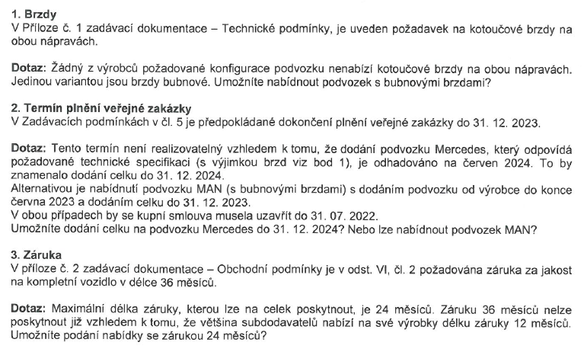

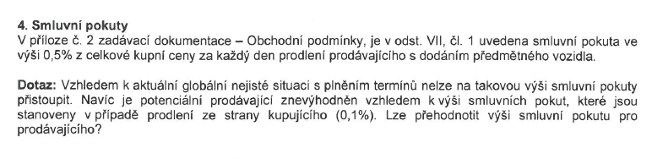

Odpovědi zadavatele

- Zadavatel upravil přílohu č. 1 zadávací dokumentace obsahující technickou specifikaci. Tato nyní již neobsahuje požadavek na kotoučové brzdy. Pro vypracování nabídek účastníci použijí tuto upravenou přílohu č. 1 zadávací dokumentace.
- Zadavatel připouští dodání do 31. 12. 2024. Zadavatel upravil přílohu č. 2 zadávací dokumentace. Pro vypracování nabídek účastníci použijí tuto upravenou přílohu č. 2 zadávací dokumentace.
- Zadavatel trvá na svém požadavku délky záruky 24 měsíců.
- Zadavatel trvá na svém požadavku ohledně nastavení výše smluvních pokut.

Úprava zadávacích podmínek

Zadavatel upravuje zadávací podmínky a přílohu č. 1 a 2 zadávací dokumentace. V souvislosti s touto změnou zadávacích podmínek prodlužuje lhůtu pro podání nabídek.

PRODLOUŽENÍ LHŮTY PRO PODÁNÍ NABÍDEK

Zadavatel prodlužuje lhůtu pro podání nabídek.
Lhůta pro podání nabídek skončí

dne 29. 8. 2022 v 13:00 hodin.

PODPIS

Zadavatel:  Město Nejdek  se sídlem náměstí Karla IV. 239,  362 21 Nejdek | Mgr. Tomáš Motal  Administrátor VZ  Podepsáno elektronicky
IČO: 00254801

PŘÍLOHY

- Příloha č. 1 - technické podmínky v2.docx
- Příloha č. 2 - obchodní podmínky v2.docx

